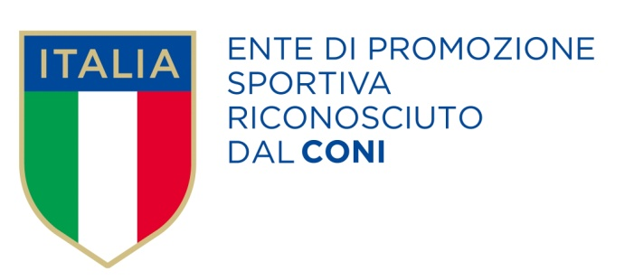
Ente Nazionale di Promozione Sportiva
Riconosciuto dal CONI ai sensi del D.Lgs. n.242/1999

Ente Nazionale con Finalità Assistenziali
Riconosciuto Ministero Interni decreto n.559/C5730/12000/A

Associazione Nazionale di Promozione Sociale
Iscritta al Registro Nazionale n. 45 ai sensi Legge n.383/2000

_____________________________________________________________________________________
Associazione di Cultura Sport e Tempo Libero
COMITATO PROVINCIALE DI NAPOLI
SETTORE CALCIO

VIII° TORNEO "LA COCCINELLA D’ORO 2015”CATEGORIA PULCINI 2004

COMUNICATO UFF. N 1

GARE DEL 14-15 MAGGIO 2015

risultati della 1° giornata
ORATORIO SMG A |  | - | ORATORIO SMG B |  |  |  |  |  |  | 4 |  | - |  | 0
HAPPY SOCCER B |  | - | HAPPY SOCCER A |  |  |  |  |  |  | - |  | - |  | -
REAL POGGIO Rossa |  | - | REAL POGGIO Bianca |  |  |  |  |  |  | 4 |  | - |  | 1
RIPOSA |  | - | KDK |  |  |  |  |  |  | - |  | - |  | -
classifica completa 1° giornata
 | SQUADRA |  |  | PT | G | V | N | P | GF |  | GS |  | DR
 | [ORATORIO SMG A] |  |  | 3 | 1 | 1 | 0 | 0 | 4 |  | 0 |  | 4
 | [REAL POGGIO Rossa] |  |  | 3 | 1 | 1 | 0 | 0 | 4 |  | 1 |  | 3
 | [HAPPY SOCCER B] |  |  | 0 | 0 | 0 | 0 | 0 | 0 |  | 0 |  | 0
 | [HAPPY SOCCER A] |  |  | 0 | 0 | 0 | 0 | 0 | 0 |  | 0 |  | 0
 | [KDK] |  |  | 0 | 0 | 0 | 0 | 0 | 0 |  | 0 |  | 0
 | [REAL POGGIO Bianca] |  |  | 0 | 1 | 0 | 0 | 1 | 1 |  | 4 |  | -3
 | [ORATORIO SMG B] |  |  | 0 | 1 | 0 | 0 | 1 | 0 |  | 4 |  | -4

Pubblicato ed affisso all’albo del Comitato Provinciale di Napoli il 16 MAGGIO 2015

LA COMMISSIONE CALCIO

